

**О внесении изменений в постановление акимата Карагандинской области от 25 апреля 2016 года № 29/01 "Об утверждении регламентов государственных услуг в сфере предпринимательства"**

***Утративший силу***

Постановление акимата Карагандинской области от 14 декабря 2017 года № 82/02. Зарегистрировано Департаментом юстиции Карагандинской области 27 декабря 2017 года № 4505. Утратило силу постановлением акимата Карагандинской области от 24 июля 2020 года № 47/02

      Сноска. Утратило силу постановлением акимата Карагандинской области от 24.07.2020 № 47/02 (вводится в действие по истечении десяти календарных дней после его первого официального опубликования).

      В соответствии с Законом Республики Казахстан от 15 апреля 2013 года "О государственных услугах", приказом исполняющего обязанности Министра национальной экономики Республики Казахстан от 15 марта 2017 года № 118 "О внесении изменений и дополнения в приказ Министра национальной экономики Республики Казахстан от 24 апреля 2015 года № 352 "Об утверждении стандартов государственных услуг в сфере предпринимательства" (зарегистрирован в Реестре государственной регистрации нормативных правовых актов № 15022), приказом Министра национальной экономики Республики Казахстан от 10 июля 2017 года № 273 "О внесении изменений в приказ Министра национальной экономики Республики Казахстан от 24 апреля 2015 года № 352 "Об утверждении стандартов государственных услуг в сфере предпринимательства" (зарегистрирован в Реестре государственной регистрации нормативных правовых актов № 15529), акимат Карагандинской области ПОСТАНОВЛЯЕТ:

      1. Внести в постановление акимата Карагандинской области от 25 апреля 2016 года № 29/01 "Об утверждении регламентов государственных услуг в сфере предпринимательства" (зарегистрировано в Реестре государственной регистрации нормативных правовых актов № 3824, опубликовано в газетах "Индустриальная Караганда" от 4 июня 2016 года № 70 (22015), "Орталық Қазақстан" от 4 июня 2016 года № 89 (22194) и информационно-правовой системе "Әділет" 6 июня 2016 года) следующие изменения:

      1) в регламенте государственной услуги "Предоставление субсидирования части ставки вознаграждения по кредитам в рамках Единой программы поддержки и развития бизнеса "Дорожная карта бизнеса 2020", утвержденном указанным постановлением:

      пункт 3 изложить в следующей редакции:

      "3. Результат оказания государственной услуги: выписка из протокола заседания Регионального координационного совета, либо мотивированный ответ об отказе в оказании государственной услуги в случаях и по основаниям, предусмотренным пунктом 9-1 стандарта оказания государственной услуги "Предоставление субсидирования части ставки вознаграждения по кредитам в рамках Единой программы поддержки и развития бизнеса "Дорожная карта бизнеса 2020", утвержденного приказом Министра национальной экономики Республики Казахстан от 24 апреля 2015 года № 352 "Об утверждении стандартов государственных услуг в сфере предпринимательства" (зарегистрирован в Реестре государственной регистрации нормативных правовых актов № 11181), (далее – стандарт).

      Форма предоставления результата оказания государственной услуги: бумажная.";

      абзац шестой пункта 5 и абзац шестой пункта 8 изложить в следующей редакции:

      "действие 5 - ответственный исполнитель проверяет проект (доработанный) предпринимателя на предмет соответствия условиям Программы, подготавливает материалы по проектам услугополучателей для рассмотрения на РКС в течение 5 (пяти) рабочих дней с момента получения полного пакета документов, либо дает мотивированный ответ об отказе в оказании государственной услуги в случаях и по основаниям, предусмотренным пунктом 9-1 стандарта в течение 3 (трех) рабочих дней. Заседание РКС проводится по мере формирования проектов услугополучателей";

      приложение к регламенту изложить в новой редакции, согласно приложению 1 к настоящему постановлению.";

      2) в регламенте государственной услуги "Предоставление гарантий по кредитам субъектов частного предпринимательства в рамках Единой программы поддержки и развития бизнеса "Дорожная карта бизнеса 2020", утвержденного указанным постановлением:

      пункт 1 изложить в следующей редакции:

      "1. Государственная услуга "Предоставление гарантий по кредитам субъектов частного предпринимательства в рамках Единой программы поддержки и развития бизнеса "Дорожная карта бизнеса 2020" (далее – государственная услуга) оказывается:

      по кредитам до 180 миллионов (далее - млн. тенге) тенге – акционерным обществом "Фонд развития предпринимательства "Даму" (далее - финансовое агентство, услугодатель);

      по кредитам свыше 180 млн. тенге – местным исполнительным органом области (далее - услугодатель).

      Прием заявлений и выдача результатов оказания государственной услуги осуществляются через:

      по кредитам до 180 млн. тенге - канцелярию финансового агентства, веб-портал "электронного правительства" www.egov.kz (далее – веб-портал);

      по кредитам свыше 180 млн. тенге – канцелярию местных исполнительных органов области, городов областного и районного значения, районов в городе.";

      пункт 3 изложить в следующей редакции:

      "3. Результат оказания государственной услуги:

      по кредитам до 180 млн. тенге – предварительное гарантийное письмо финансового агентства, либо уведомление с мотивированным ответом об отказе в оказании государственной услуги в случаях и по основаниям, предусмотренным пунктом 9-1 стандарта оказания государственной услуги "Предоставление гарантий по кредитам субъектов частного предпринимательства в рамках Единой программы поддержки и развития бизнеса "Дорожная карта бизнеса 2020", утвержденного приказом Министра национальной экономики Республики Казахстан от 24 апреля 2015 года № 352 "Об утверждении стандартов государственных услуг в сфере предпринимательства" (зарегистрирован в Реестре государственной регистрации нормативных правовых актов № 11181), (далее – стандарт);

      по кредитам свыше 180 млн. тенге – выписка из протокола заседания Регионального координационного совета, либо мотивированный ответ об отказе в оказании государственной услуги в случаях и по основаниям, предусмотренным пунктом 9-1 стандарта.

      Форма предоставления результата оказания государственной услуги: электронная и бумажная.";

      абзац пятый пункта 5 и абзац пятый пункта 8 изложить в следующей редакции:

      "действие 4 – рассмотрение документов ответственным исполнителем на соответствие и полноту представленных документов, согласно пункту 9 Стандарта и направляет на рассмотрение РКС, либо дает мотивированный ответ услугополучателю об отказе в оказании государственной услуги в случаях и по основаниям, предусмотренным пунктом 9-1 стандарта в течение 3 (трех) рабочих дней;";

      приложение 1 к регламенту изложить в новой редакции, согласно приложению 2 к настоящему постановлению.";

      3) в регламенте государственной услуги "Предоставление государственных грантов в рамках Единой программы поддержки и развития бизнеса "Дорожная карта бизнеса 2020", утвержденного указанным постановлением:

      пункт 3 изложить в следующей редакции:

      "3. Результат оказания государственной услуги: договор о предоставлении гранта, либо мотивированный ответ об отказе в оказании государственной услуги в случаях и по основаниям, предусмотренным пунктом 9-1 стандарта оказания государственной услуги "Предоставление государственных грантов в рамках Единой программы поддержки и развития бизнеса "Дорожная карта бизнеса 2020", утвержденного приказом Министра национальной экономики Республики Казахстан от 24 апреля 2015 года № 352 "Об утверждении стандартов государственных услуг в сфере предпринимательства" (зарегистрирован в Реестре государственной регистрации нормативных правовых актов № 11181), (далее – стандарт).

      Форма предоставления результата оказания государственной услуги: бумажная.";

      абзац пятый пункта 5 и абзац пятый пункта 8 изложить в следующей редакции:

      "действие 4 – ответственный исполнитель услугодателя с момента получения пакета документов и информации выносит материалы услугополучателя/Местного координатора Программы на рассмотрение Конкурсной комиссии. Длительность выполнения – в течение 10 (десяти) рабочих дней, либо дает мотивированный ответ об отказе в оказании государственной услуги в случаях и по основаниям, предусмотренным пунктом 9-1 стандарта в течение 2 (двух) рабочих дней;";

      приложение к регламенту изложить в новой редакции, согласно приложению 3 к настоящему постановлению.";

      4) в регламенте государственной услуги "Предоставление поддержки по развитию производственной (индустриальной) инфраструктуры в рамках Единой программы поддержки и развития бизнеса "Дорожная карта бизнеса 2020", утвержденного указанным постановлением:

      пункт 3 изложить в следующей редакции:

      "3. Результат оказания государственной услуги: выписка из протокола заседания Регионального координационного совета, либо мотивированный ответ об отказе в оказании государственной услуги в случаях и по основаниям, предусмотренным пунктом 9-1 стандарта оказания государственной услуги "Предоставление поддержки по развитию производственной (индустриальной) инфраструктуры в рамках Единой программы поддержки и развития бизнеса "Дорожная карта бизнеса 2020", утвержденного приказом Министра национальной экономики Республики Казахстан от 24 апреля 2015 года № 352 "Об утверждении стандартов государственных услуг в сфере предпринимательства" (зарегистрирован в Реестре государственной регистрации нормативных правовых актов № 11181), (далее – стандарт).

      Форма предоставления результата оказания государственной услуги: бумажная.";

      абзац пятый пункта 5 и абзац пятый пункта 8 изложить в следующей редакции:

      "действие 4 – рассмотрение документов ответственным исполнителем на соответствие и полноту представленных документов согласно пункта 9 Стандарта и направляет на рассмотрение РКС, либо ответственный исполнитель даҰт мотивированный ответ об отказе в оказании государственной услуги в случаях и по основаниям, предусмотренным пунктом 9-1 стандарта. Длительность выполнения – в течение 5 (пяти) рабочих дней;";

      приложение к регламенту изложить в новой редакции, согласно приложению 4 к настоящему постановлению.".

      2. Контроль за исполнением настоящего постановления возложить на курирующего заместителя акима области.

      3. Настоящее постановление вводится в действие по истечении десяти календарных дней после его первого официального опубликования.

|  |  |
| --- | --- |
| *Аким Карагандинской области* | *Е. Кошанов* |

|  |  |
| --- | --- |
|  | Приложение 1 к постановлению акимата Карагандинской области от 14 "декабря" 2017 года №82/02 |
|  | Приложение |
|  | к регламенту государственной услуги |
|  | "Предоставление субсидирования части ставки |
|  | вознаграждения по кредитам в рамках Единой |
|  | программы поддержки и развития бизнеса "Дорожная |
|  | карта бизнеса 2020" |

**Справочник бизнес-процессов оказания государственной услуги**

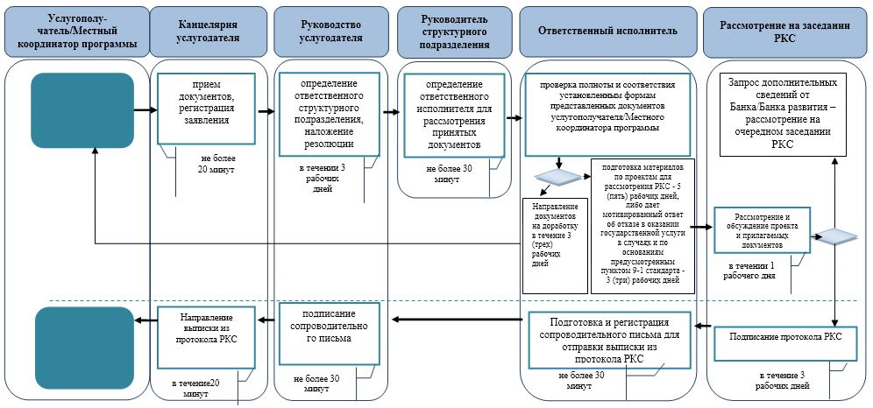

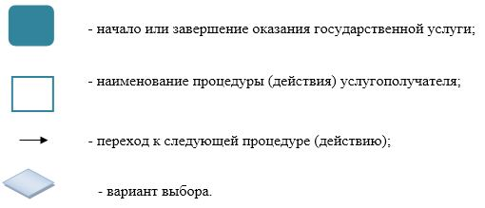

|  |  |
| --- | --- |
|  | Приложение 2 к постановлению акимата Карагандинской области от 14 "декабря" 2017 года №82/02 |
|  | Приложение 1 |
|  | к регламенту государственной услуги |
|  | "Предоставление гарантий по кредитам субъектов частного |
|  | предпринимательства в рамках Единой программы поддержки и |
|  | развития бизнеса "Дорожная карта бизнеса 2020" |

**Справочник бизнес-процессов оказания государственной услуги**

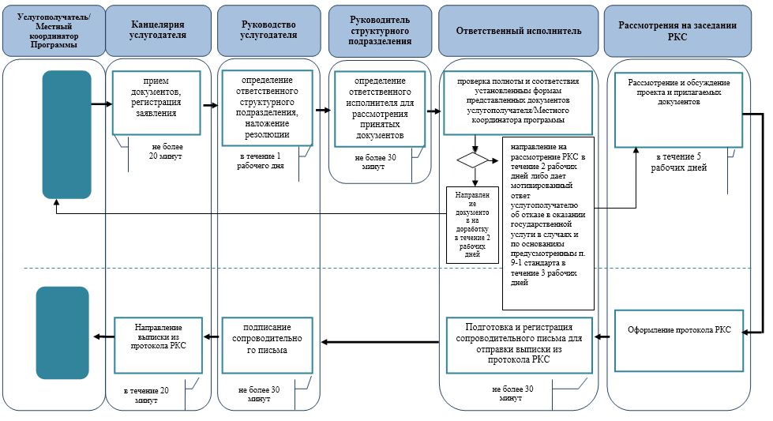

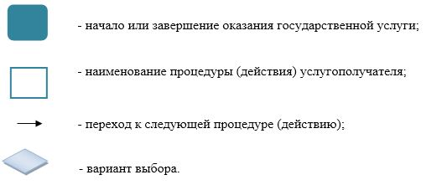

|  |  |
| --- | --- |
|  | Приложение 3 к постановлению акимата Карагандинской области от 14 "декабря" 2017 года №82/02 |
|  | Приложение |
|  | к регламенту государственной услуги |
|  | "Предоставление государственных |
|  | грантов в рамках Единой программы |
|  | поддержки и развития бизнеса |
|  | "Дорожная карта бизнеса 2020" |

**Справочник бизнес-процессов оказания государственной услуги**

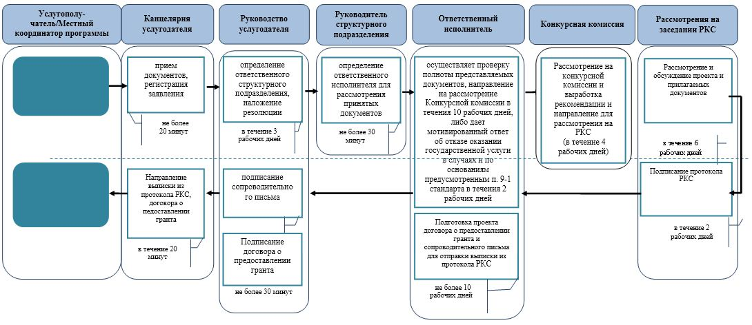

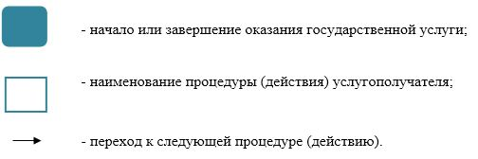

|  |  |
| --- | --- |
|  | Приложение 4 к постановлению акимата Карагандинской области от 14 "декабря" 2017 год №82/02 |
|  | Приложение |
|  | к регламенту государственной услуги |
|  | "Предоставление поддержки по развитию |
|  | производственной (индустриальной) инфраструктуры в |
|  | рамках Единой программы поддержки и развития бизнеса |
|  | "Дорожная карта бизнеса 2020" |

**Справочник бизнес-процессов оказания государственной услуги**

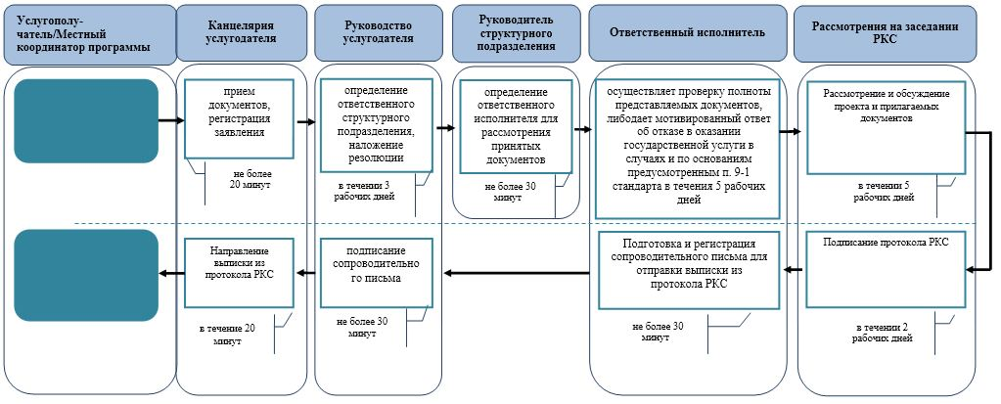

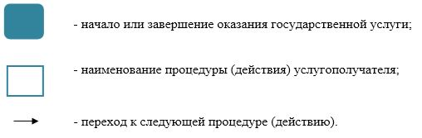

© 2012. РГП на ПХВ «Институт законодательства и правовой информации Республики Казахстан» Министерства юстиции Республики Казахстан